**华宇2018届校园招聘简章**

**一、公司介绍**

北京华宇信息技术有限公司成立于2009年，注册资金3亿元，目前员工规模逾2400人，是华宇旗下最大的全资子公司。华宇专注于电子政务领域的软件与信息服务， 经过多年的累积，在法院、检察院、政府等电子政务领域形成了一系列的成熟的产品和解决方案。目前拥有200余项具有自主知识产权的软件产品和百余项司法行业解决方案，主要产品和技术居于国内领先地位。在法院、检察院信息化建设领域，连续多年市场占有率第一，客户遍及全国。华宇连续十年位列中国电子政务IT解决方案供应商10强，荣登中国软件十大影响力榜单。

创造客户价值，促进员工发展，实现股东利益，贡献和谐社会是华宇的核心价值观。华宇在为客户创造价值的同时，同样注重员工的成长与发展。公司为2018届毕业生提供了全国范围内的工作岗位，制定了针对应届毕业生的完善的培养计划及晋升机制，来保障员工的持续发展。

**二、校招岗位**

|  |  |  |  |  |
| --- | --- | --- | --- | --- |
| 岗位类别 | 岗位名称 | 工作地点 | 需求专业 | 需求人数 |
| 研发类 | Java开发工程师 | 北京、南京、广州、成都 | 计算机相关专业 | 50人 |
| web前端开发工程师 | 北京、南京、广州、成都 | 计算机相关专业 | 10人 |
| 测试工程师 | 北京、南京 | 计算机相关专业 | 10人 |
| 需求工程师 | 北京、南京 | 计算机或法学相关专业 | 5人 |
| 美术设计师 | 北京、南京 | 美术、视觉传达、设计相关专业 | 5人 |
| 服务类 | 运维工程师（软件技术支持方向） | 北京、武汉、南京、贵阳、南昌 | 计算机相关专业 | 30人 |
| 运维工程师（系统服务方向） | 北京、拉萨 | 计算机相关专业 | 10人 |
| 技术客服支持工程师 | 大连 | 计算机相关专业 | 3人 |
| 营销类 | 售前工程师 | 全国 | 计算机、营销类相关专业 | 10人 |
| 客户经理 | 北京、兰州、西宁、乌鲁木齐 | 计算机、营销类相关专业 | 10人 |
| 职能类 | 会计 | 北京 | 会计学、财务管理相关专业 | 1人 |
| 人事专员 | 北京 | 人力资源相关专业 | 1人 |

**三、应聘流程**

1. 网申：扫描下方二维码，关注微信公众号“华宇微招聘”，完成线上简历投递。
2. 宣讲：具体宣讲行程敬请关注各大高校就业网及BBS论坛更新的企业招聘信息。
3. 笔试：宣讲结束后现场笔试。
4. 面试：初试：宣讲会次日，部分岗位进行现场面试，其余岗位安排远程面试。

复试：宣讲会次日，部分岗位进行现场面试，其余岗位安排远程面试。

1. 录用：发放offer。

备注：请尽早网申投递简历，参加线下宣讲及笔试环节。宣讲会次日安排部分岗位面试，请保持手机畅通，接收面试通知并准时到场参加。



**四、员工发展**

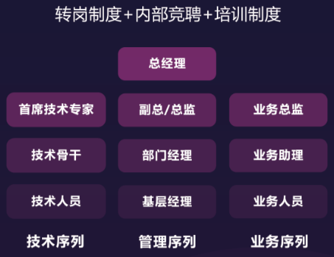

**五、薪酬福利**



**六、关注我们**

华宇主页：[www.thunisoft.com](http://www.thunisoft.com)

招聘邮箱：[xyzhaopin@thunisoft.com](mailto:xyzhaopin@thunisoft.com)

联系方式：010-82622288转招聘组

招聘微博：@华宇微招聘

微信公众号：华宇微招聘